办公自动化系统多种登录及应用模式
操作指南

武汉理工大学党政办公室
北京致远互联软件股份有限公司
2019.4.17

目 录

一、PC端应用 1
1.1 基本登录方式 1
1.2 浏览器环境设置 2
1.3 安装控件 5
二、微信应用 7
三、移动APP应用 9
3.1安卓移动终端 9
3.2 IOS移动终端 11
四、致信客户端 11
4.1下载致信客户端 11
4.2配置致信服务器 12

为了用户即时处理办公事务，以及加强用户之间的业务交流，办公自动化系统提供了PC端、微信端、APP客户端、致信客户端等多种应用模式。各用户视具体情况选取一种或多种适合自己的网上办公方式。推荐用户使用PC端和微信两种方式。

一、PC端应用

1.1 基本登录方式
登录“智慧理工大”（http://one.whut.edu.cn），点击“OA系统”图标，即可进入到办公自动化系统。（如图1、图2所示）
用户名：工号/校园卡号/身份证号/手机号
密 码：统一身份认证的密码
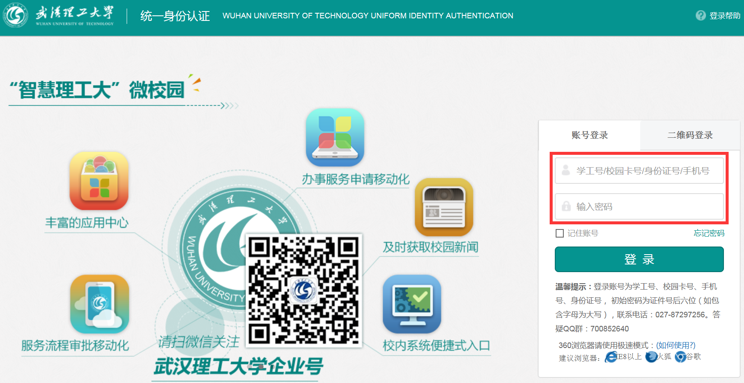
（图1）
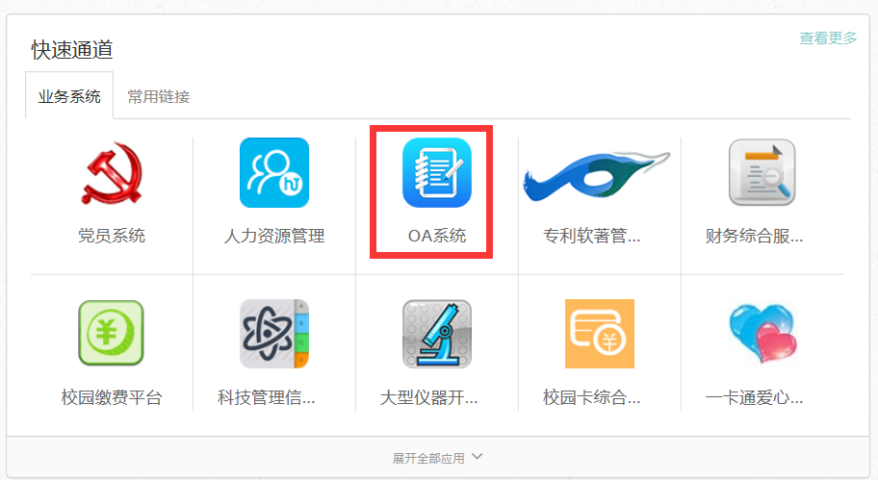
（图2）
因个人计算机系统安全的特性不同，部分用户登录OA时，会弹出安全警告，（如：图3所示），在安全警告中，请点击“是”。
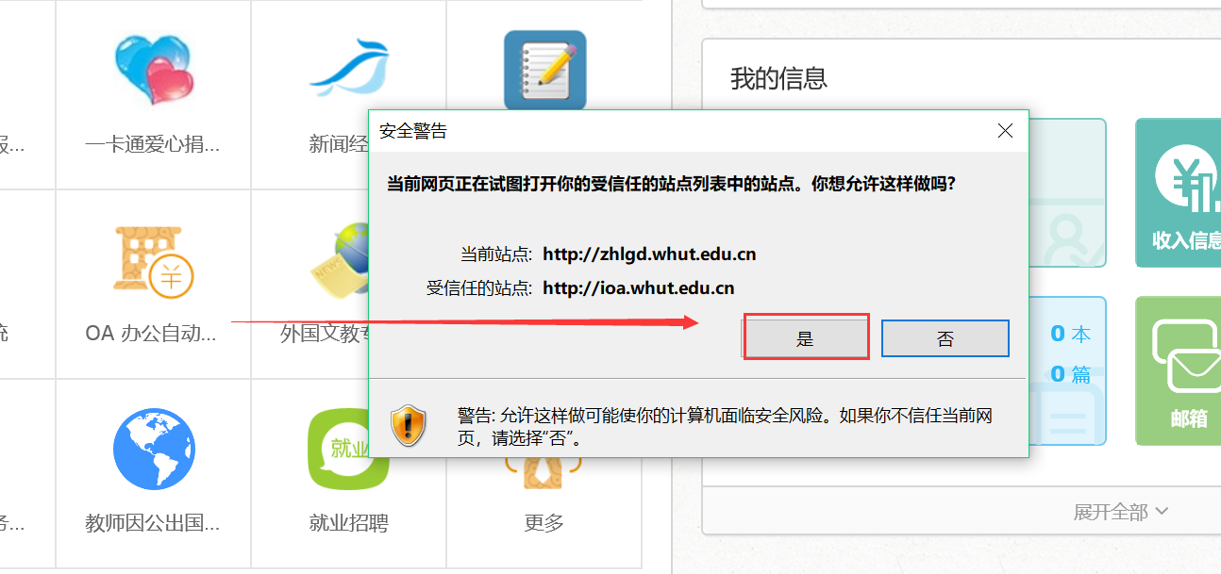
（图3）
登录成功后，即可进入到办公自动化系统的最终操作界面（如：图4所示）。
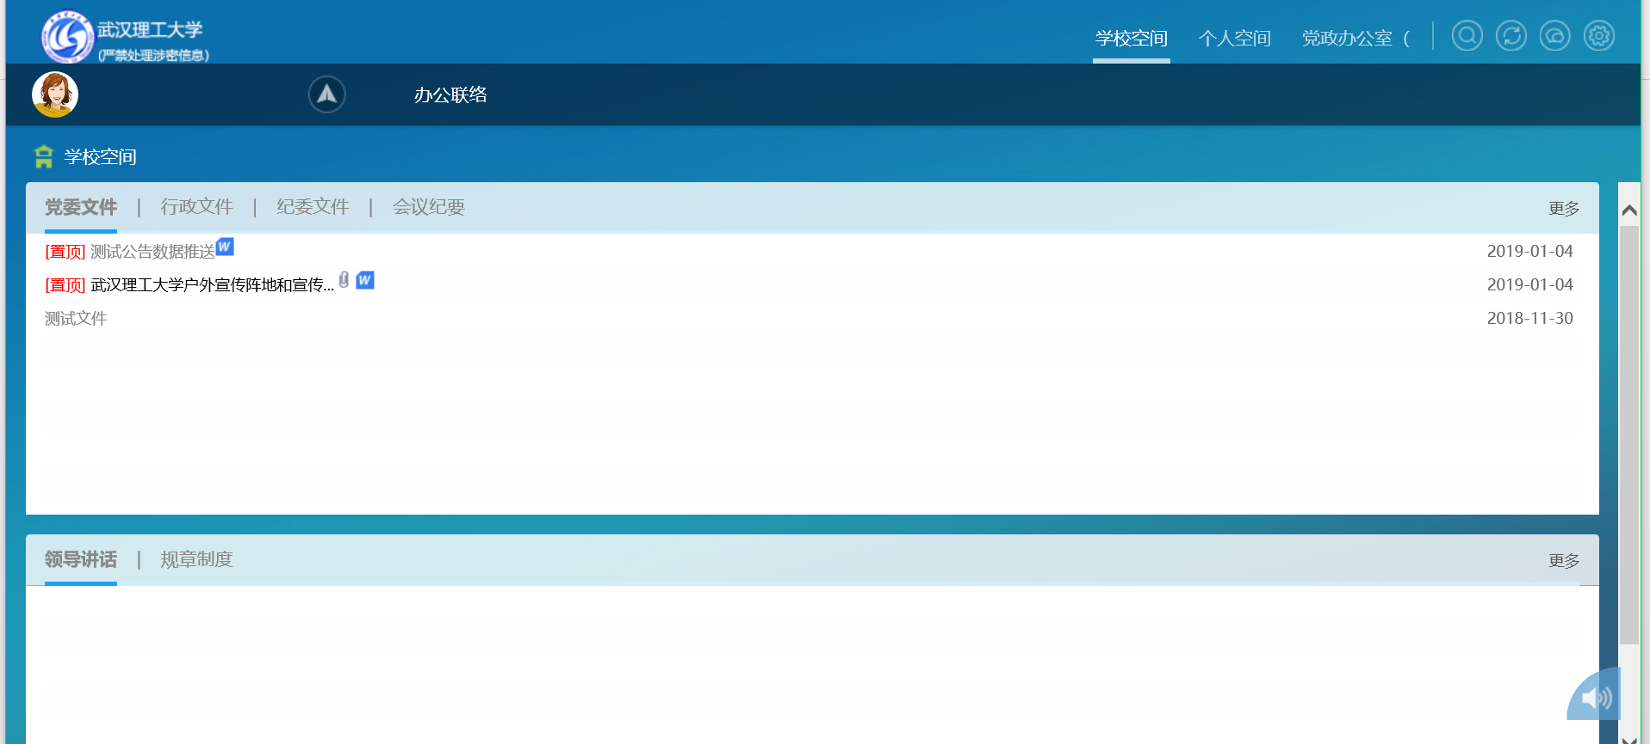
（图4）

1.2 浏览器环境设置
为确保OA系统各项功能在PC端上正常运行，首次使用OA系统时，需要对浏览器进行设置，并安装相应的控件。
为确保系统的兼容性，请使用IE浏览器（IE9及以上）或360浏览器。
第一步，添加安全信任站点
打开IE浏览器，点击“工具”“Internet选项”（如：图5所示）。
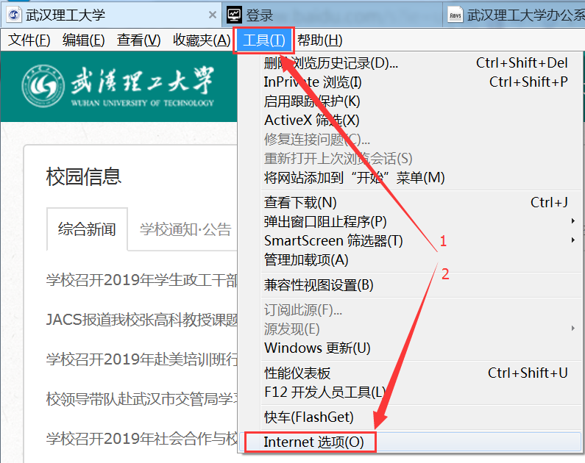
（图5）
在打开的Internet选项中，依次点击“安全”“受信任站点”“站点”,在“将该网站添加到区域”中输入“http://ioa.whut.edu.cn”，点“添加”，并将“对该区域中的所有站点要求服务器验证(https:)”的选项“√”去掉，最后点击“关闭”及“确定”。（如：图6所示）
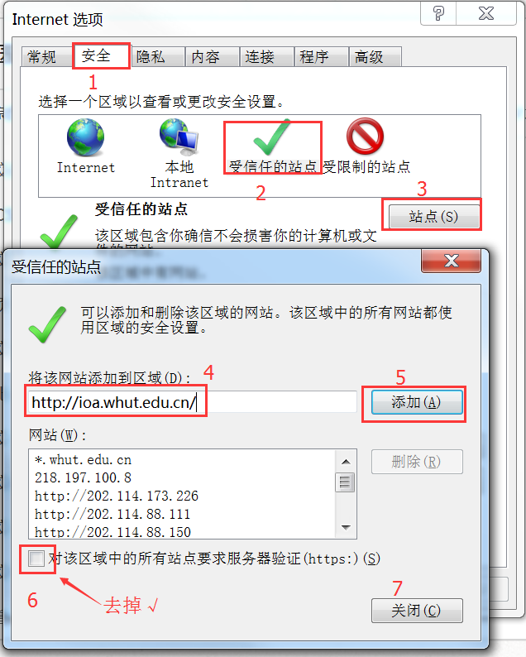
（图6）
第二步 开启ActiveX控件，并禁用弹出窗口阻止程序
打开IE浏览器，依次点击“工具”“Internet选项”“安全”“受信任站点”“自定义级别”。打开“自定义级别”后，启用所有的ActiveX控件和插件（如：图7所示）。
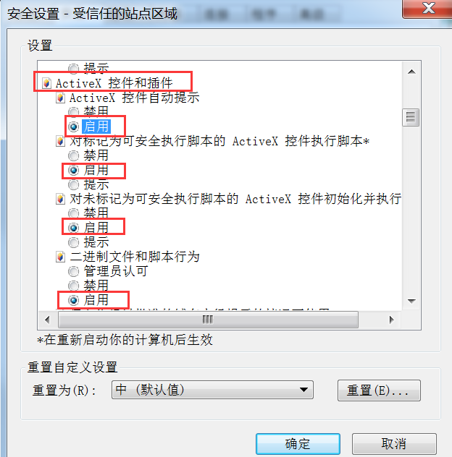
（图7）
在做完上面的操作后，继续下拉滚动条，在“使用弹出窗口阻止程序”上点“禁用”选项（如：图8所示），最后点击“确定”。
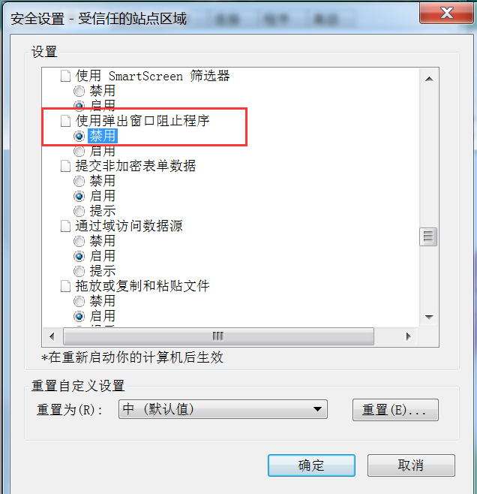
（图8）

1.3 安装控件
第一步 下载控件安装包
登录智慧理工大，打开办公系统，依次打开“学校空间”“资源下载” “OA资源下载”，点击“A8（离线安装包）”下载到本地计算机。
在安装控件前，请先关闭浏览器、Office、WPS等应用软件，否则无法正常安装。将控件安装包解压，在文件“offlinesetup”点击鼠标右键，以管理员身份运行（如：图9所示）：
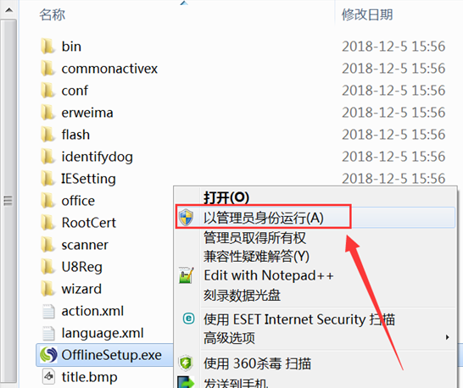
（图9）
第二步 必须安装插件
在打开的对话框中，点击“必须安装插件”，只安装“IE/windows插件”及“常用插件”即可。其他插件在特殊情况下可安装（如：图10所示）。
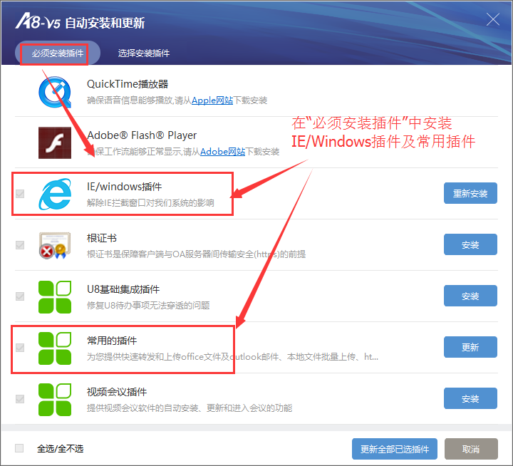
（图10）
如果用户的电脑上安装了360安全卫士、电脑管家等系统安全维护软件，在安装过程中，若出现阻止提醒时，请选择“允许所有程序运行”（如：图11所示）。
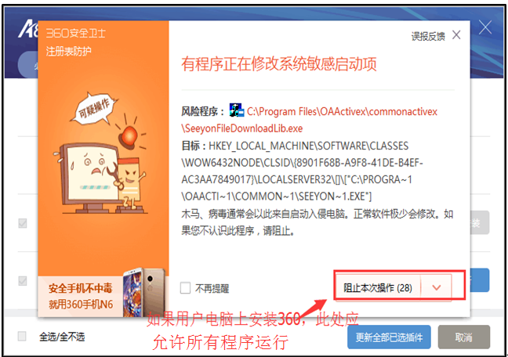
（图11）
第三步：选择安装插件
在安装界面中，打开“选择安装插件”，安装“office控件”即可（如：图12所示）。
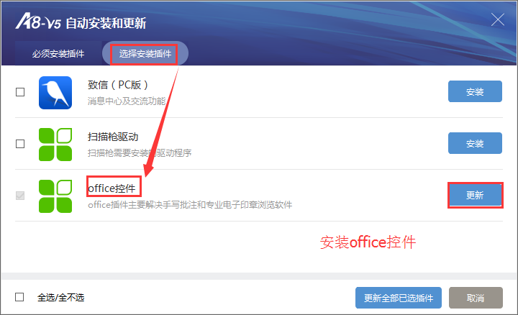
（图12）
所有控件安装完毕，退出即可。
通过以上操作，即可正式在PC机上使用办公自动化系统了。

二、微信应用
通过微信，用户也能方便地处理办公业务，并且主要业务与PC端的应用保持同步。第一次使用需要进行如下：
第一步：扫码关注武汉理工大学微信企业号，二维码（如：图13所示）：

（图13）
第二步：关注成功后，必须在微信企业号上对OA进行帐号绑定。
首先打开武汉理工大学微信企业号，找到“移动OA”图标（如：图14所示），然后打开“移动OA”，点击“微协同”进行绑定（如：图15、图16所示）。
注意：进行微信端绑定操作时必须输入OA系统的用户名和密码（OA系统的用户名为职工号，默认密码为身份证后6位）（如图：17所示）。

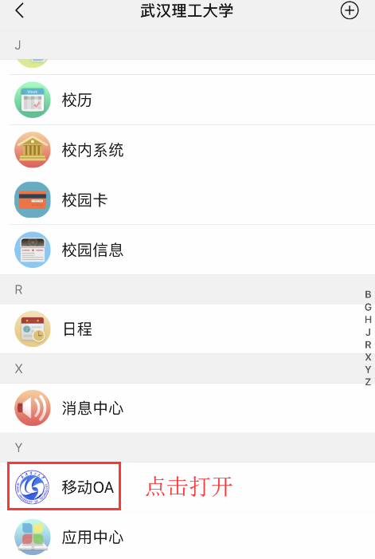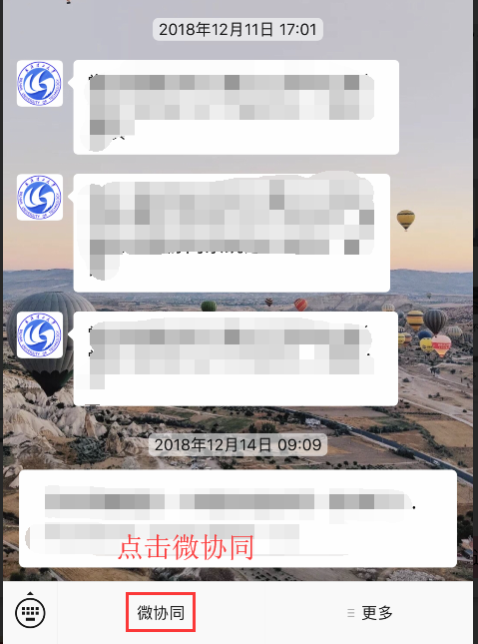
（图14） （图15）
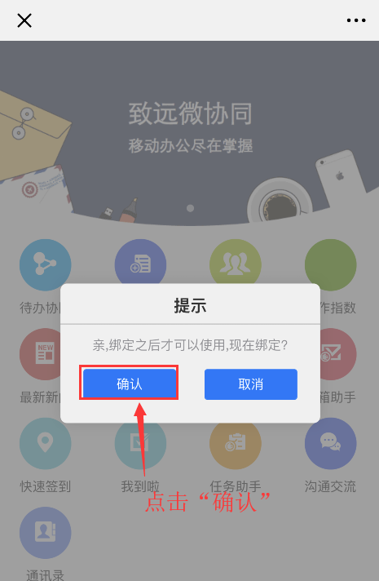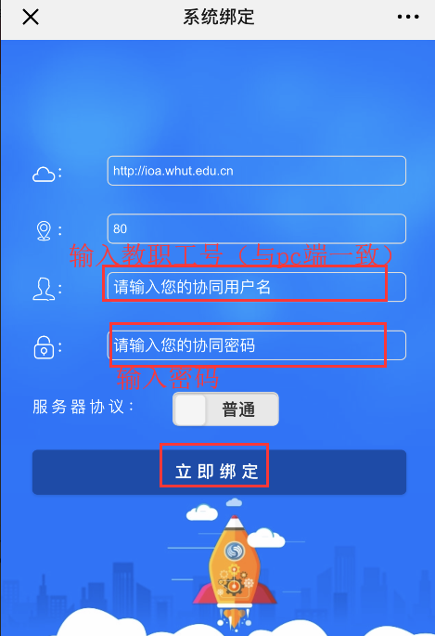
（图16） （图17）
绑定成功后，在理工大微信企业号中点击“移动OA”“微协同”即可进入到微信端的办公系统使用界面（如：图18所示）。
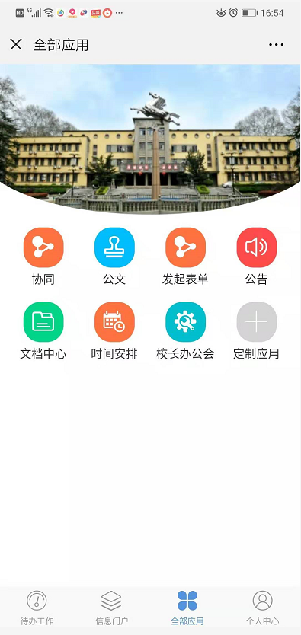
（图18）

三、移动APP应用
在移动应用中，除了微信，还可以通过移动APP的方式来处理办公业务。建议：若有的用户需要在公文流转中修改正文，建议使用移动办公时，通过APP的方式来处理公文，这样效果更好。

3.1安卓移动终端
3.1.1 下载APP
方法一：在手机、PAD等安卓系统的移动终端的浏览器中，输入地址“m3.seeyon.com”，在弹出的界面中选择“立即下载”（如：图19所示）。
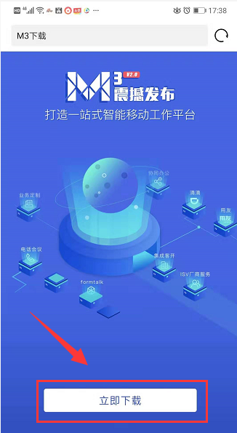
（图19）
方法二：在手机移动应用商城中下载。
在手机的“应用市场”、“应用宝”等移动应用商城中，输入“移动办公”，请点击以下图标进行下载或安装（如：图20、图21所示）。
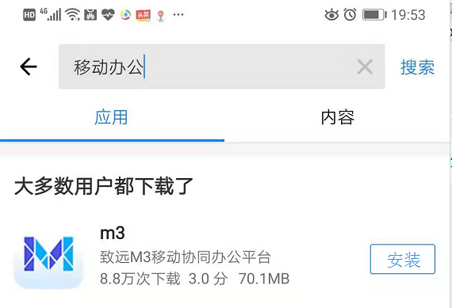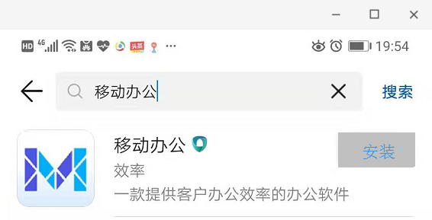
（图20） （图21）
3.1.2 安装APP
下载完成后，直接安装，在移动终端的桌面上出现“移动办公”的图标。3.1.3 设置APP
打开“移动办公”APP，在登录界面，点击“设置服务器”。输入移动办公的服务器地址：http://218.197.102.134；端口：8080，点击“保存”即可（如：图22所示）。
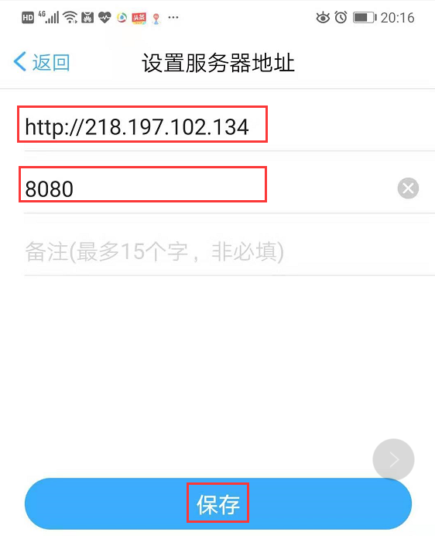
（图22）
3.1.4 登录APP
输入用户名（职工号），密码（初始密码为身份证后6位）登录（如：图23所示）。
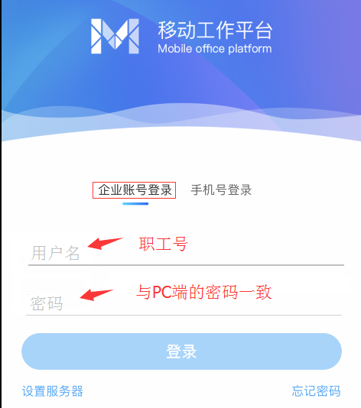
（图 23）

3.2 IOS移动终端
在手机、PAD等IOS系统的移动终端的“APP Store”软件中，搜索“M3”关键词，找到“M3-移动办公平台”，执行“安装”（如：图24所示）。
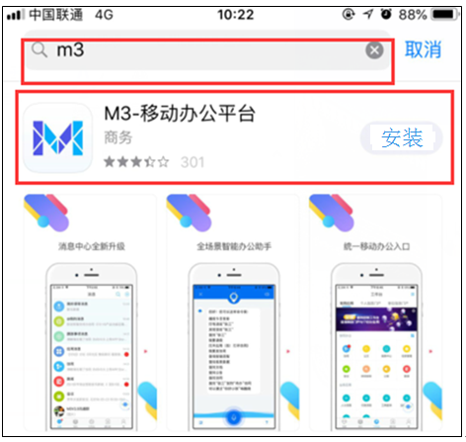
（图24）
安装后，在移动终端的桌面上出现“移动办公”的图标，打开此图标，即进入到移动办公的登录界面，其设置服务器地址，输入帐号及密码的过程与前一章节“3.1安卓移动终端”的操作方式一样。

